**Начинающего предпринимателя Карину Акусову поддержали в центре «Мой бизнес»**

Трудовая деятельность Карины Акусовой с 14 лет всегда была связана с выпечкой: банкетный комплекс, кондитерский цех в супермаркете, работа технологом в торговой сети. Во время пандемии девушка решила открыть своё дело.

«Я встала на биржу. В центре занятости меня направили в центр «Мой бизнес». Там прошла 4 различных образовательных курса, составила рабочий бизнес-план. Позже в центре «Мой бизнес» я взяла льготный микрозайм для начинающих – 500 тысяч рублей, на комфортных условиях. Региональный центр инжиниринга помог с сертификацией моей продукции. В начале лета я открыла пекарню «Домашняя краюха», - рассказала предприниматель Карина Акусова.

В ее пекарне работают только с экологически чистым сырьём от конкретного поставщика, совсем не используют стабилизаторы, улучшители вкуса и консерванты. Рецепты хозяйка продумывает сама.

Для таких, как Карина, начинающих предпринимателей центр «Мой бизнес» предлагает уникальный финансовый продукт – микрозайм «Бизнес-старт». Сумму до полумиллиона рублей можно получить под 3% годовых, срок – от 3 месяцев до 3 лет.

«Средства можно направить на покупку оборудования, ремонт и реконструкцию производственных помещений или на пополнение оборотных средств. По этой программе не требуется залога, к тому же можно взять отсрочку на 3 месяца для погашения основного долга. Это позволит сначала запустить бизнес, наладить оборудование, а затем начать погашать микрозайм. За время действия программы в этом и прошлом году такой поддержкой воспользовались 18 предпринимателей, выдано более 8,5 млн рублей», - рассказал председатель комитета промышленности, торговли и предпринимательства Курской области Михаил Аксёнов.

Подробную информацию обо всех программах микрофинансирования можно получить на сайте мб46.рф или в центре «Мой бизнес» по адресу: г. Курск, ул. Горького, 34, контактные телефоны: 54-07-06, +7-980-792-77-08, +7-958-189-34-17.

[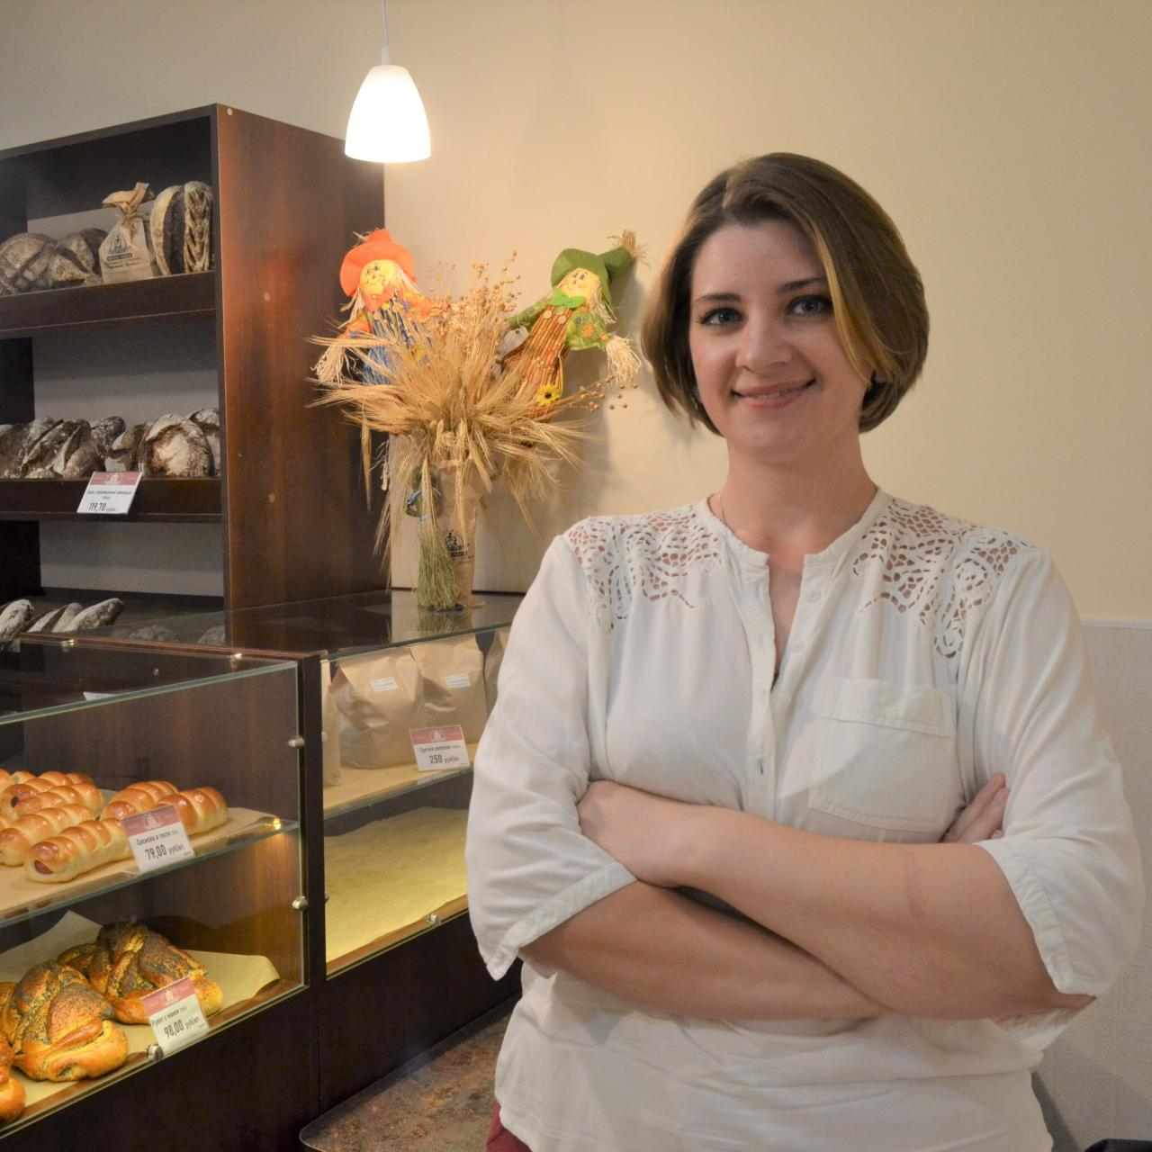](https://adm.rkursk.ru/files/13/images/123595_53_134178.JPG)